Школа | КГУ «ОШ №10»
Предмет | счет
Тема урока | Положение предметов в пространстве
Дата: | 19.04. 2024
Ф.И.О. педагога | Карташова Е.Г.
Класс: | 3 к | Кол-во присутствующих-4  Кол-во отсутствующих-4
Цели обучения в соответствии с учебной программой | 3.7.1 ориентироваться в ближайшем окружении относительно себя: перед, за, напротив, справа-слева  3.7.2 помещать предмет в указанное место (перед собой, за спину; напротив) по подражанию, образцу, словесной инструкции
Цели урока: | Ребята будут воспроизводить пространственное расположение предметов по словесной инструкции, ориентироваться в ближайшем окружении относительно себя
Привитие  ценностей | Ценности, основанные на национальной идее «Мәңгілік ел»: казахстанский патриотизм и гражданская ответственность; уважение; сотрудничество; труд и творчество; открытость; образование в течение всей жизни.
 | Ход урока
Этапы урока | Действия педагога |  | Действия ученика | Примечания
Начало урока | Орг.момент  -Ребята сегодня к нам на занятие пришли гости, давайте с ними поздороваемся и начнём наше занятие.  А чтобы на уроке хорошо работать давайте выполним разминку |  | Здороваются  Смотрят и повторяют (разминка: ног, рук, артикуляционная гимнастика) | https://www.youtube.com/watch?v=9n-IEN6rmOI
Середина урока | 1. Актуализация знаний  -У нас урок счета.-Что мы делаем на уроке счета?  Привитие ценности: Национальный интерес (государственный).  Прославлять национальную культуру  Считаем, пишем, раскрашиваем.  2.Устный счет  Счет предметов «Разминка»  1.Посчитаем по порядку(1,2,3,4,5,6,7,8,9,10)  А теперь обратно  б) Ответь на вопросы:  Какое число идет за числом 1? 3?  Какое число стоит между числами 2 и 4?  В)посчитаем  -Молодцы!А сейчас немного отдохнем  Физминутка  Мы со стульев тихо встали И зарядку делать стали Руки – вверх, руки вниз, Вправо, влево повернись, Руки в стороны пошире: Раз, два, три, четыре. Ты пониже наклонись И тихонько распрямись. Мы хлопаем руками, мы топаем ногами, Киваем головой. Мы руки поднимаем, мы руки опускаем, И песенку поём: Руки – вверх, в кулачок, Разожмём – и на бочок, Руки - вниз, в кулачок, Разожмём – и на бочок.  Тема урока  Послушайте стихотворение В. Берестова:  Стоял ученик на развилке дорог. Где право, где лево - понять он не мог. Но вдруг ученик в голове почесал, Той самой рукою, которой писал, И мячик кидал и страницы листал, И ложку держал, и полы подметал; «Победа!» - раздался ликующий крик: Где право, где лево - узнал ученик.  Сегодня на уроке тоже будем узнавать где право ,а где лево, что находится впереди, а что сзади  Ориентировка в собственном теле, освоение телесного пространства.  “Обведи ладошки”.  Упражнение 1. “Цветные ладошки”. Обвести красным карандашом контуры ладоней. <Рисунок 1>  Найти на рисунке методом наложения правые ладошки и раскрасить их в красный цвет (левые – в синий цвет)” <Рисунок 2>  Упражнение 2. “Это правая рука”. Ребят, прошу показать у себя правую руку, правый глаз, правый локоть, правое колено  Упражнение 3  Покажи, Бибол, у Насти правую руку(ориентировка на другом человеке).  Предлагаю поиграть  Игра на внимание:  -Дотроньтесь правой рукой до носика, левой рукой до левого уха, топните правой ножкой, подмигните мне правым глазиком, поднимите вверх левую руку и т. д. (темп можно убыстрять).  Игра с карандашами  -Положите перед собой красный карандаш, справа от него синий; слева от красного - зеленый; справа от синего - желтый.  Формирование “квазипространственных представлений  Сопоставление предлогов с их пространственными представлениями Привитие ценности: Стремление. Уметь развиваться индивидуально и в команде  Слуховой диктант:  Упражнение (с предметом ).  “Посади бабочку на цветочек ”.(Бабочка ,цветочек).)  Полетела бабочка и села на цветочек ( на, под, над, перед, за, слева, справа от пенала).  Разминка  Чтобы и дальше правильно выполнять все задания, необходимо размять наши пальчики и заставить немного их поработать.  Пальчиковая гимнастка («Бегемотики»)  Работа с геометрическим материалом (пространственное представление)  Привитие ценности: Совесть. Соблюдать моральные нормы  У каждого набор геометрических фигур  Физминутка «Повтори»  Работа по карточкам  1.Обведи по контуру  2.Выполни задания по карточке |  | Слушают и отвечают  Смотрят и загибают пальчики  Разгибают пальчики  Каждый ребенок индивидуально считает предметы по картинке  Выполняют физминутку  Обводят и раскрашивают  показывают  выполняют  Дети по образцу выполняют задания  Дети повторяют упражнения  Слушают и выполняют  Выполняют  Каждый ребенок получает свою карточку и по образцу расставляет геометрические фигуры  Работают письменно  раскрашивают | https://www.youtube.com/watch?v=T_u_fUiylVU
Конец урока | Что делали?как работали на уроке?  Словесное оценивание.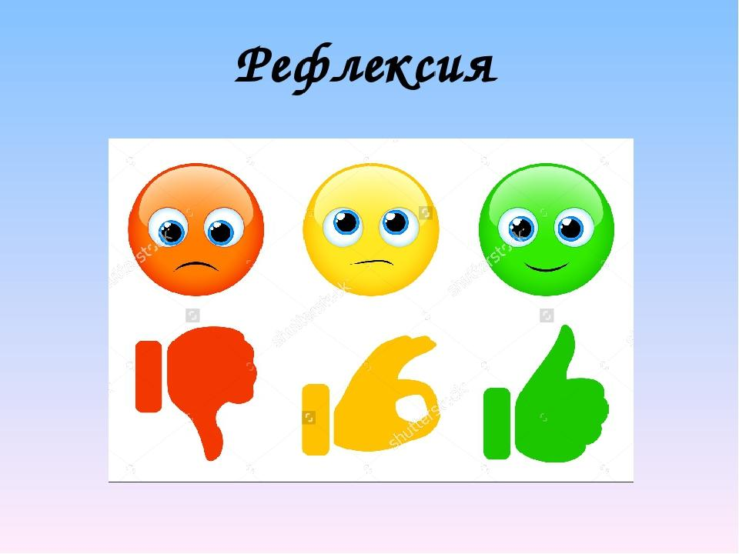 |  | Показывают жест
Рефлексия | 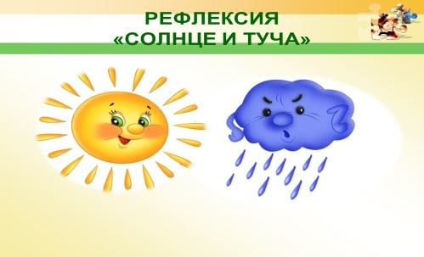 Понравилось на уроке? |  | Дети берут тучку или солнышко(карточку)

